Príloha k zmluve o dielo | Kompletná rekonštrukcia spoločnej kúpeľne č. 1 na oddelení 9A a spoločnej kúpeľne č. 2 vrátane výmeny rozvodov TÚV, SV, elektro inštalácie
zadanie
 | Špecifikácia predmetu zákazky
rok | 2017
zadal | Ing. Alena Mitschová –vedúca OSaP
tel: | 0918535334
mail: | alena.mitschova@ru.unb.sk

Zadanie: Kompletná rekonštrukcia spoločnej kúpeľne č. 1 na oddelení 9A a spoločnej kúpeľne č. 2 vrátane výmeny rozvodov TÚV, SV, elektro inštalácie

priestor: sociálne zariadenie – spoločná kúpeľňa
Popis spoločná kúpeľňa č.1 | dĺžka | 5750mm
 | šírka: | 2735mm
 | svetlá výška | 3000mm
 | Výška pôvodného obkladu 3000mm
Pôvodné zariadenie kúpeľne pozostávajúce vymurovaných sprchovacích kútov,
1WC a výlevky. Priestor kúpeľne má podlahovú vrstvu nalepenú na pôvodnej podlahe.
Pri rekonštrukcii priestoru požadujeme vybúranie až po nosnú konštrukciu,
vrátane hydroizolácií, ktoré budú nahradené novými.
Popis spoločná kúpeľňa č.2 | dĺžka | 3200mm
 | šírka: | 2800mm
 | svetlá výška | 3000mm
 | Výška pôvodného obkladu 3000mm
 | Pôvodné zariadenie spoloč. kúpeľne pozostávajúce z vymurovaného sprchovacieho kúta, 1WC a umývadlo. Priestor kúpeľne je obložený obkladom, jestvujúcou keram. podlahou. Pri rekonštrukcii priestoru požadujeme vybúranie až po nosnú konštrukciu, vrátane hydroizolácií, ktoré budú nahradené novými.
Navrhované úpravy: | Priestor kúpeľne č. 1 bude dispozične zmenený v zmysle požiadaviek vyplývajúcich z bežnej prevádzky oddelenia - viď schéma pôdorysu nový stav
 | Priestor kúpeľne č. 2 bez dispozičných zmien
 | kompletné vybúranie obkladov, dlažieb (až po nosnú konštrukciu), demontáž všetkých zariaďovacích predmetov a nahradenie novými
 | prechod kúpeľňa/chodba – bezbariérovo, rovnako aj vstup do sprchovacích kútov
Nové deliace priečky: | výška deliacich priečok | 2100-2200mm
 | Nové deliace priečky vymurovať z pórobetónových tvárnic hrúbky 100mm
Steny: | keram. obklad min. rozmer dlaždice 250/400 mm
 | výška obkladu - po strop
Strop: | sadrokartónový plný
Podlaha: | keram. dlažba min. rozmer 300/300mm
 | protišmyková, dobre čistiteľná – vzorku vopred odsúhlasiť so správcom budovy
Zariaďovacie predmety | stredný štandard  dodávka všetkých komponentov na komplet, ako komplet funkčná sada (napr. WC misa so sedátkom, splachovačom, tlačítkom,......)
WC | zavesené WC typu Geberit, madlo, dvere do WC 800/1970mm, bezprahový vstup
2x sprchovací kút - uzatvorený | murovaný pre kúpeľňu č. 1
1x sprchovací kút - uzatvorený | pre kúpeľňu č. 2
 | dvere sprch. kútu voliť pre úplné otvorenie vstupu. Dvere osadiť na podlahu, pre bezbariérový vstup.
 | ! spád podlahy kúta
 | sprchovacia batéria páková
 | madlo
 | nerezový žľab na odtok DN 50 po celej šírke sprch. kúta t.j. 1000mm
sprchovací kút - otvorený | ! spád podlahy kúta
 | vyspádovať na dĺžku 2 metre - umývanie pacientov na posteli
 | vstup do sprchy – bezbariérovo
 | sprchovacia batéria páková
 | nerezový žľab na odtok DN 50 po celej šírke sprch. kúta t.j. 1000mm
umývadlo | š 500 mm
 | páková batéria
 | el. dvoj zásuvka
 | nad zrkadlom na stene svietidlo ovládanie pri umývadle
Revízne dvierka | 2ks 600/600 mm
1ks 500/500 mm
2ks 600/600 mm
Kúpeľňový ventilátor
 | 3ks – typ Xpelier DX 200T ventilátora zvoliť s ohľadom na veľkosť priestoru (m³ odvetraného priestoru) a časté používanie soc. Zariadenia veľkým počtom ľudí
Svietidlá, vypínače, zásuvky | 6 ks stropné - ovládanie pri dverách
Radiátor | 2 ks nástenné - nad zrkadlom - ovládanie pri umývadle  Vypínače, zásuvky – Legrand Valena  2x Pôvodný liatinový radiátor natrieť farbou

Elektroinštalácia kompletne nová elektroinštalácia pre oba priestory natiahnutá z rozvádzača + dodanie revíznej správy
Pôvodný stav:

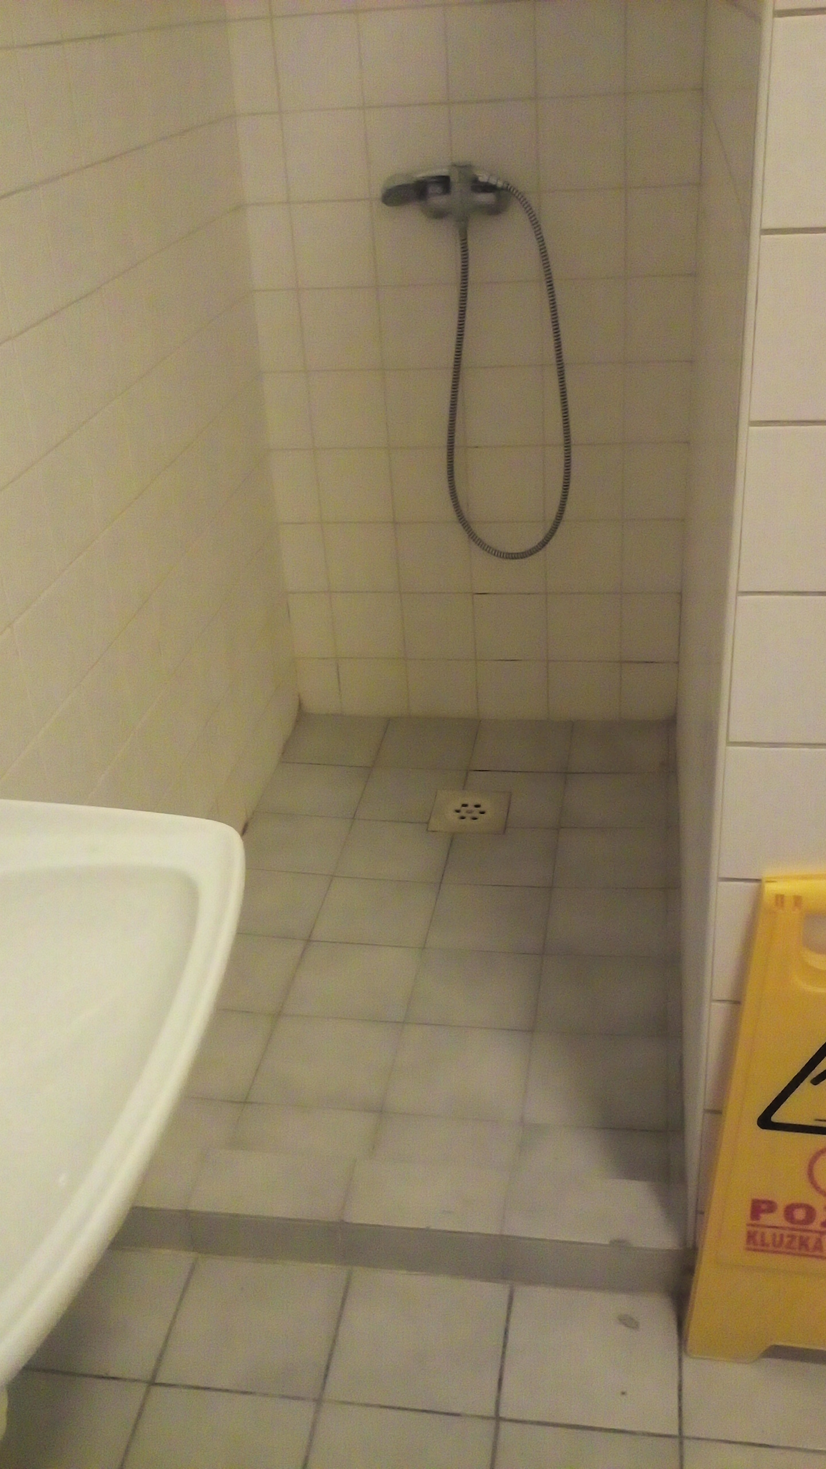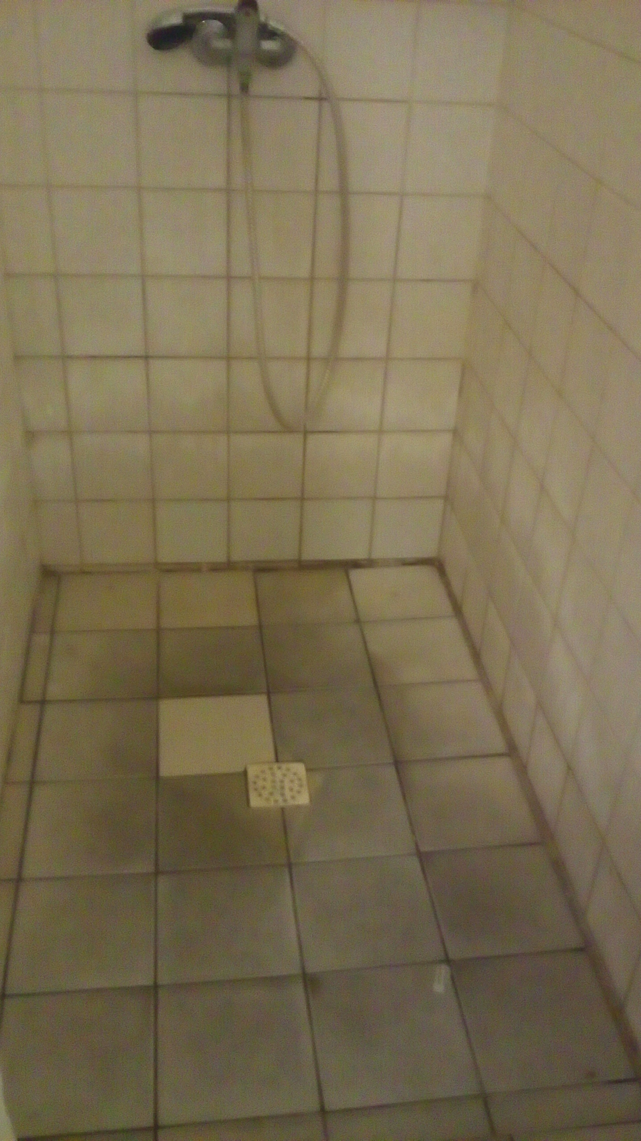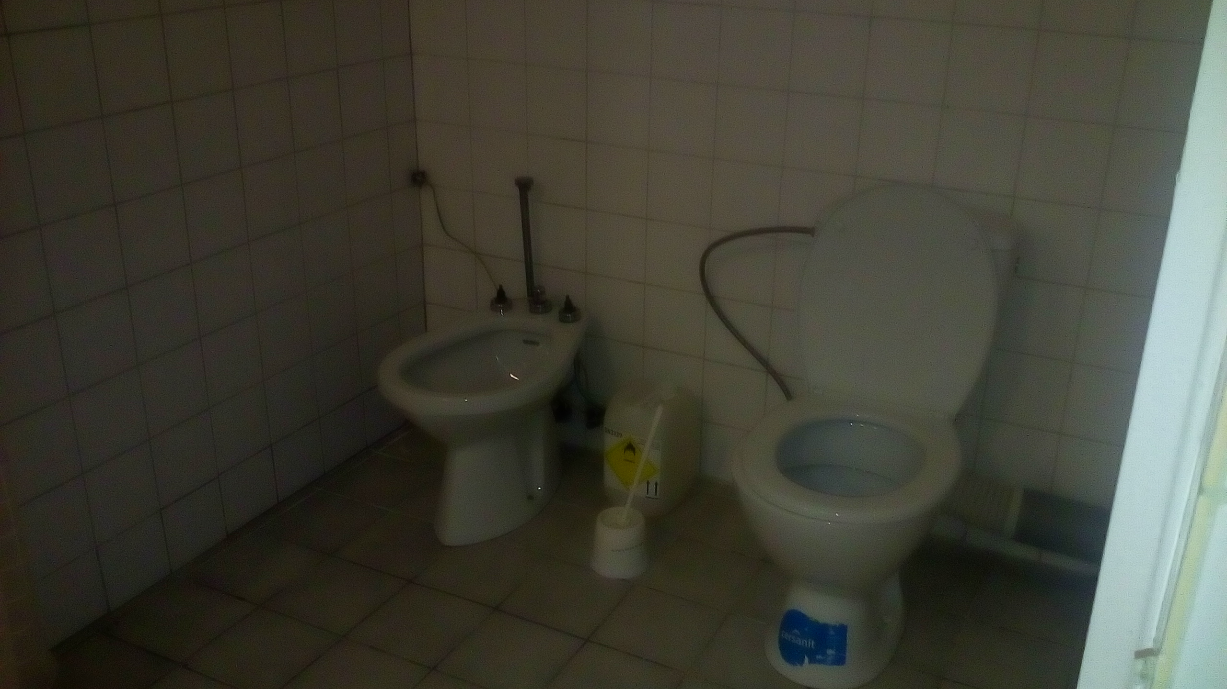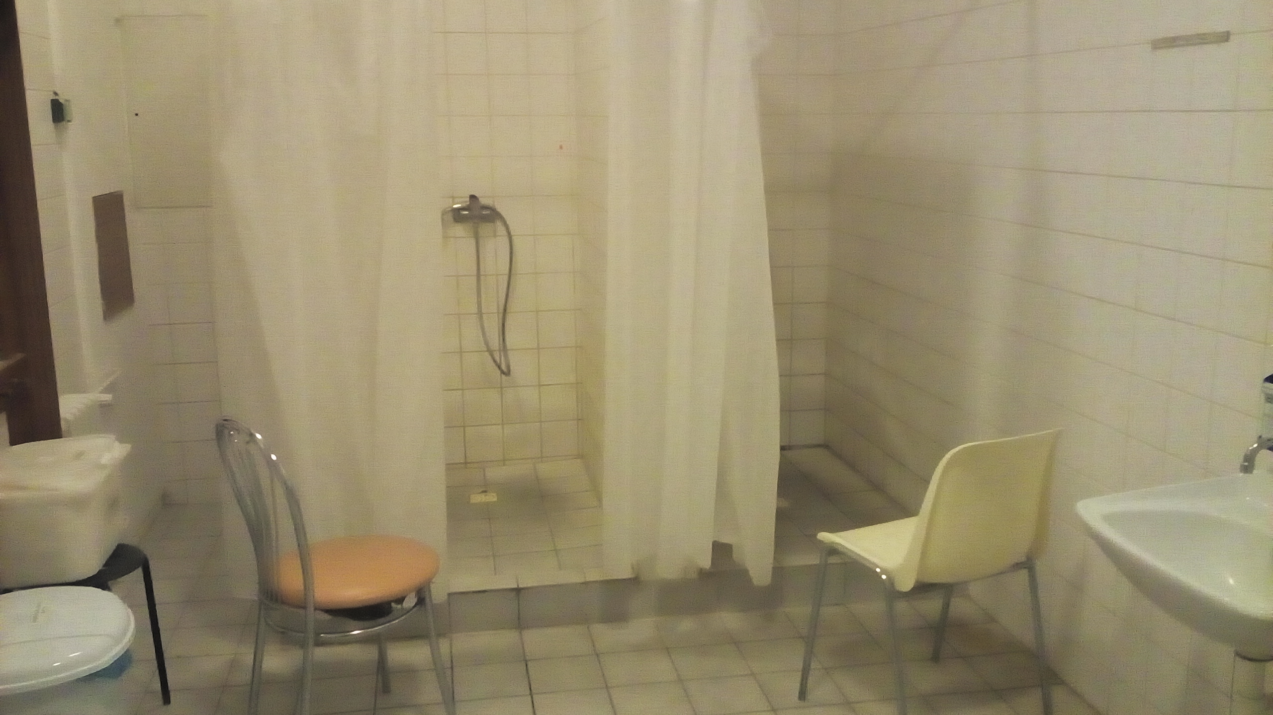

Štandard novej kúpelne:
